Váš dopis zn:  Naše značka:  Vyřizuje: Maňásková  manaskova@zsunesco.cz  572 432 826  Datum: 20.11.2024 |  | Aricoma Systems a.s.  Sedmdesátá 7055  760 01 Zlín


Objednávka č. 400/2024

Objednáváme u Vás dle zaslané cenové nabídky č. PN100761630-2 následující:
- 10 ks – Notebook Dell Latitude/3450/i5-1335U/14¨/8GB/512GBSSD/Iris Xe/W11P/Gray/3RNBD, číslo položky D-N-3450-P3-501.
14.0" FHD (1920x1080) Non-Touch, AG, IPS, 250 nits, FHD Cam, WLAN, FHD HDR RGB
Camera, TNR, Camera Shutter, Microphone
3- cell, 54Wh Battery, Express Charge, Express
Charge Boost capable
Single Pointing Keyboard, Finger Print Reader, No SIM
Wireless Intel AX211 WLAN Driver MOD-SRV, + Bluetooth Wireless Card
65W AC adapter, USB Type-C, EcoDesign
Cena za kus činí 17.100 Kč bez DPH (20. 691 Kč vč. DPH).
Celková cena tedy činí 171.000 Kč bez DPH (206.910 Kč vč. DPH).

- Tato objednávka, písemně akceptovaná dodavatelem, je smlouvou. Dodavatel svým podpisem stvrzuje akceptaci objednávky, včetně níže uvedených podmínek.
- Smluvní strany se dohodly, že škola smlouvu po jejím uzavření bez zbytečného odkladu odešle
k uveřejnění v registru smluv vedeného Ministerstvem vnitra ČR.
- Smluvní strany prohlašují, že žádná část smlouvy nenaplňuje znaky obchodního tajemství ve smyslu zákona č. 89/2012 Sb., občanský zákoník, v platném znění.
- Pro případ, kdy je v uzavřené smlouvě uvedeno rodné číslo, e-mailová adresa, telefonní číslo, číslo účtu fyzické osoby, bydliště/sídlo fyzické osoby, se smluvní strany se dohodly, že smlouva bude uveřejněna bez těchto údajů. Dále se smluvní strany dohodly, že smlouva bude uveřejněna bez podpisů.

Úhrada bude provedena na základě Vámi vystavené faktury na tuto fakturační adresu:
Základní škola UNESCO, příspěvková organizace
Komenského náměstí 350
686 62 Uherské Hradiště
IČO 704 360 70

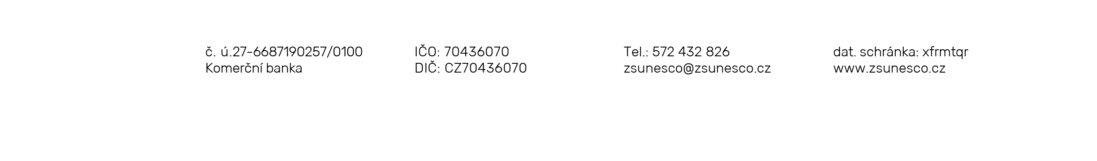
S pozdravem

Mgr. Jan Vorba
ředitel školy

